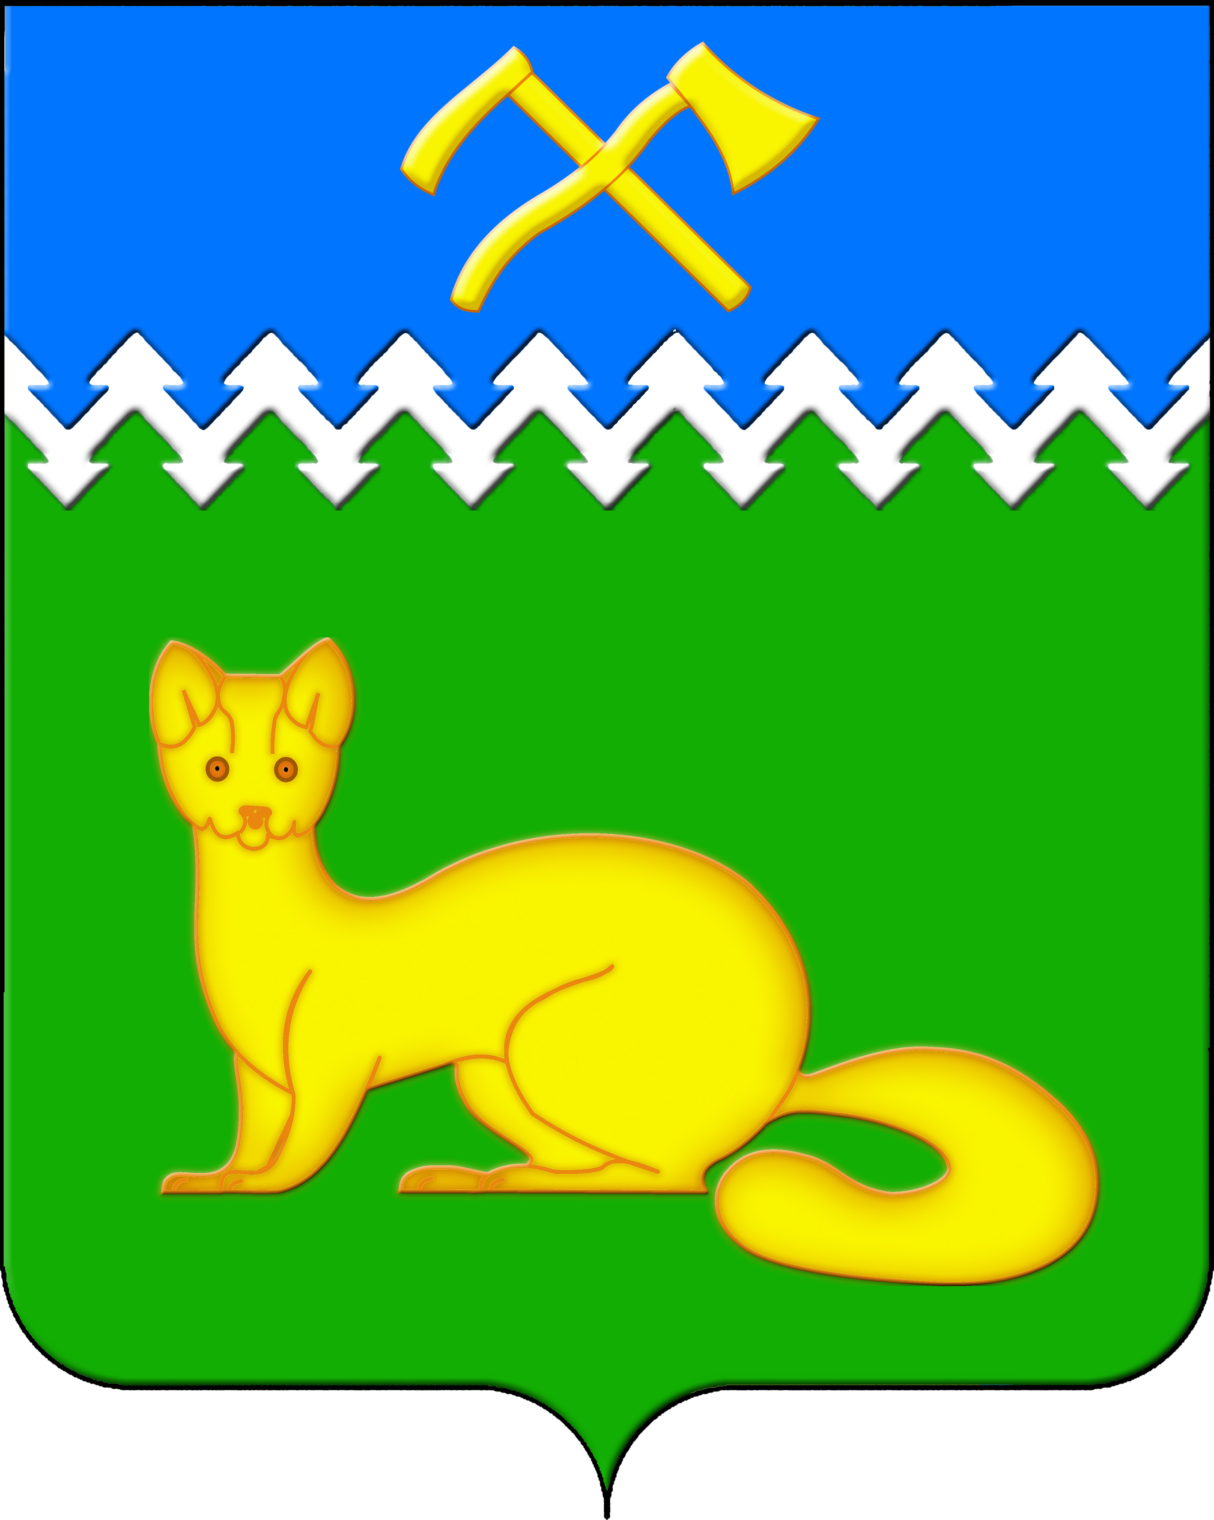

АДМИНИСТРАЦИЯ БОГУЧАНСКОГО СЕЛЬСОВЕТА

БОГУЧАНСКОГО РАЙОНА

КРАСНОЯРСКОГО КРАЯ

П О С Т А Н О В Л Е Н И Е

29.05.2025 с. Богучаны № 139 - п

Об аннулировании сведений

об адресе объектов недвижимости

в с. Богучаны, ул. Октябрьская

В целях упорядочения адресного хозяйства на территории муниципального образования Богучанский сельсовет, руководствуясь пп. 21 п. 1. ст. 14 Федерального закона от 06.10.2003 № 131-ФЗ «Об общих принципах организации местного самоуправления в Российской Федерации», требованиями, установленными Постановлением Правительства РФ от 19.11.2014 № 1221 «Об утверждении Правил присвоения, изменения и аннулирования адресов», разделом 4 Постановления Правительства РФ от 22 мая 2015 № 492 "О составе сведений об адресах, размещаемых в государственном адресном реестре, порядке межведомственного информационного взаимодействия при ведении государственного адресного реестра, о внесении изменений и признании утратившими силу некоторых актов Правительства Российской Федерации" и Уставом Богучанского сельсовета,

П О С Т А Н О В Л Я Ю:

1. Аннулировать из Федеральной информационной системы сведения об адресе объектов недвижимости, по причине прекращения существования неактуального(ых), неполного(ых), недостоверного(ых) адреса(ов) и(или) сведений о нем(них):

- «Российская Федерация, Красноярский край, муниципальный район Богучанский, сельское поселение Богучанский сельсовет, село Богучаны, улица Октябрьская, дом 157А, квартира 1», уникальный номер адреса объекта адресации в ГАР: a57efccf-72ec-4618-97b9-a7e1ba8c9361;

- «Российская Федерация, Красноярский край, муниципальный район Богучанский, сельское поселение Богучанский сельсовет, село Богучаны, улица Октябрьская, дом 157А, квартира 2», уникальный номер адреса объекта адресации в ГАР: 5997796c-c241-45a6-b8b1-55179b892bfa.

2. Отделу ОЖТ администрации Богучанского сельсовета разместить вышеуказанные сведения об аннулировании адреса объектов недвижимости в Государственном адресном реестре.

3. Контроль за исполнением данного постановления оставляю за собой

4. Постановление вступает в силу со дня подписания.

Заместитель

главы сельсовета В.П. Каликайтис